Prepiši u bilježnicu iz hrvatskoga jezika .
Podcrtaj imenice u rečenicama .

Marko ima plavi bicikl. 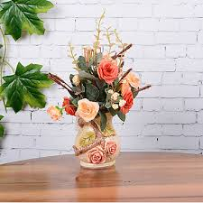

Pas spava u kućici. 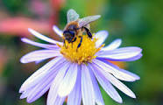

Pčela je na cvijetu. 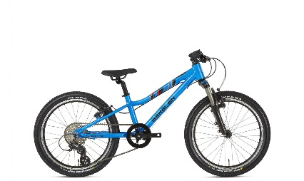

Vaza je na stolu. 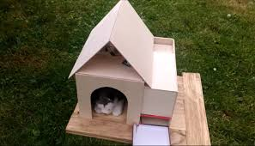

Poveži rečenicu s odgovarajućom sličicom.

